**Гнездицкий Иосиф Самусев (Hniazdzicki Jozef)**

9 апреля 1789 г – крещение (НИАБ 136-13-894, лист 6об, №21/1789-р (ориг)).

**НИАБ 136-13-894:** Лист 6об. **Метрическая запись №21/1789-р (ориг).**

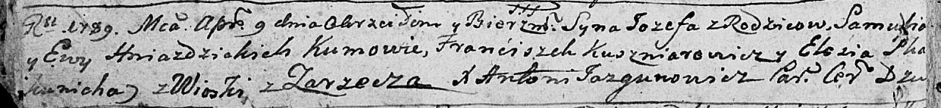

Дедиловичская Покровская церковь. 9 апреля 1789 года. Метрическая запись о крещении.

Hniazdzicki Jozef – сын родителей с деревни Заречье.

Hniazdzicki Samuś – отец.

Hniazdzicka Ewa – мать.

Kuszniarowicz Franćiszek - кум.

Skakunicha Eliesia - кума.

Jazgunowicz Antoni – ксёндз.